附件1 湖北展馆展位分布图

1. 展位标号

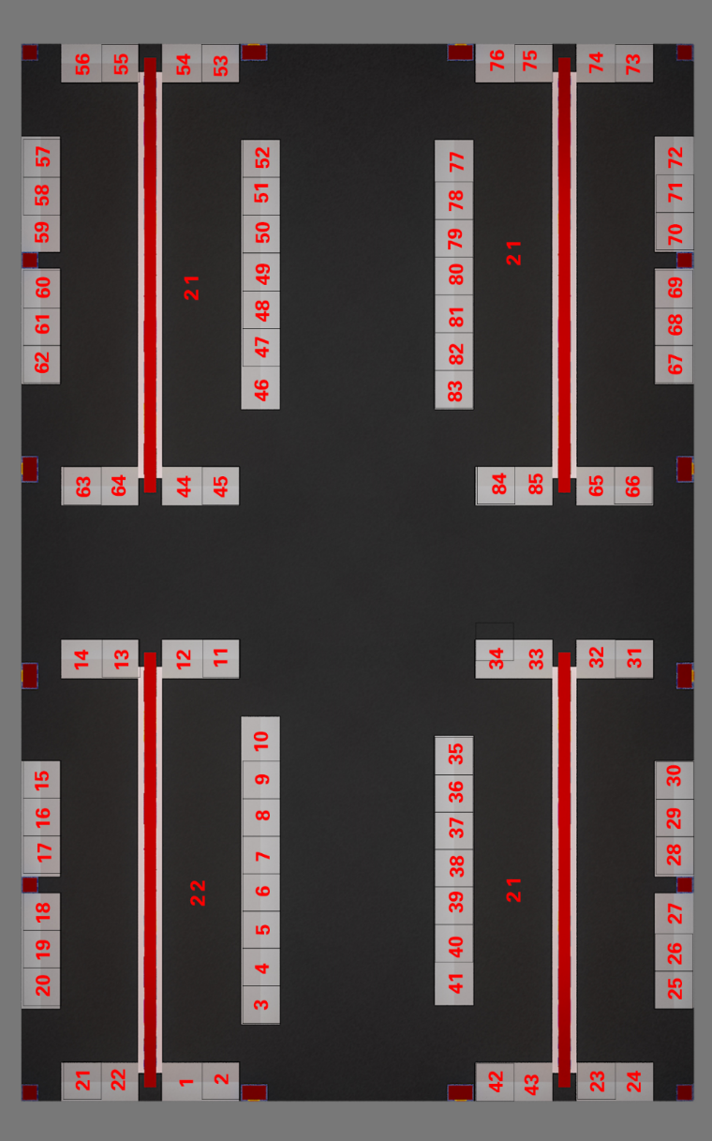

二、各市州展位数及分布

|  |  |  |  |
| --- | --- | --- | --- |
| 序号 | 地区 | 数量 | 展位编号 |
| 1 | 襄阳 | 7 | 1--6 |
| 2 | 十堰 | 6 | 7--12 |
| 3 | 荆门 | 7 | 13-19 |
| 4 | 省直 | 3 | 20-22 |
| 5 | 恩施 | 10 | 23-32 |
| 6 | 荆州 | 11 | 33-43 |
| 7 | 孝感 | 11 | 44-54 |
| 8 | 黄冈 | 9 | 55-63 |
| 9 | 咸宁 | 1 | 64 |
| 10 | 武汉 | 1 | 65 |
| 11 | 仙桃 | 2 | 66-67 |
| 12 | 天门 | 1 | 68 |
| 13 | 潜江 | 3 | 69-71 |
| 14 | 黄石 | 3 | 72-74 |
| 15 | 宜昌 | 9 | 75-83 |
| 16 | 随州 | 2 | 84-85 |
| 17 | 合计 | 86 | - |